方城县农业农村局多举措护航“三夏”生产

全县小麦机收会战已全面展开，为确保小麦机收顺利进行，颗粒归仓，方城县农业农村局大转作风、大提效能、大促发展不断创新服务模式，完善服务措施，全力以赴服务“三夏”生产。

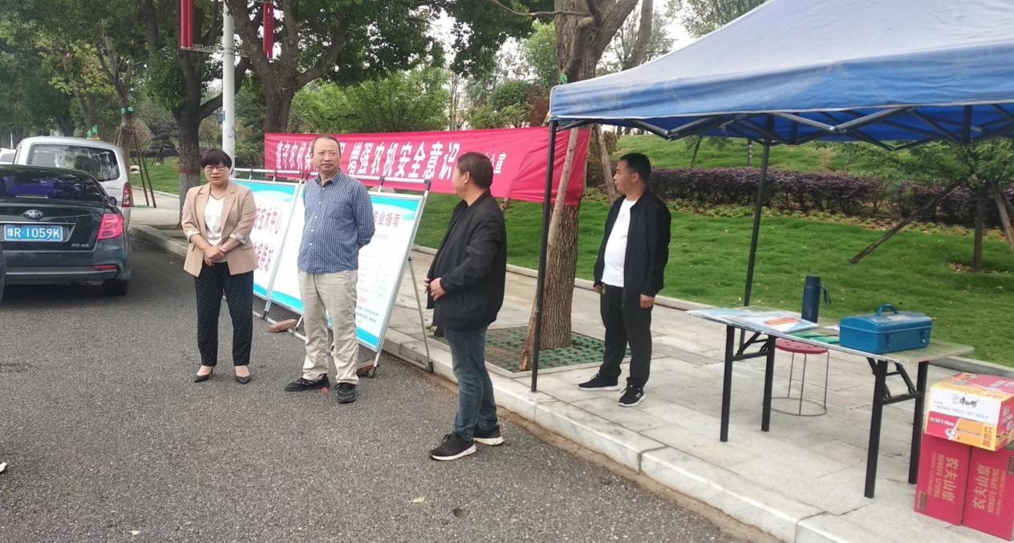**一是设立接待服务站。**在县城主要路口设立“三夏”跨区机收接待服务站，及时为机手发放机收作业指南，介绍县域内的小麦分布、作业路线、作业价格、维修和供油服务网点、天气状况等资讯，让机手一目了然。同时为机手提供接待、机具调度、落实作业地块、维修等全方位服务。接待服务站备有维修工具和茶水、创可贴、风油精、藿香正气水等防伤、防暑应急药品，为机手提供贴心服务。止目前，共接待机手350余人次。

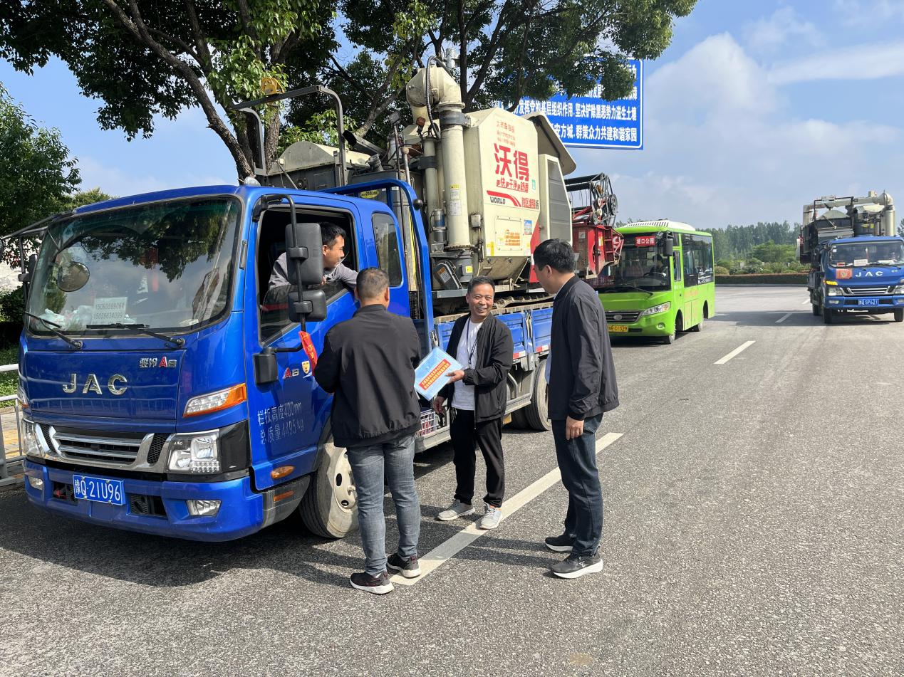**二是舆论宣传全覆盖。**采取出动宣传车、发放宣传材料、悬挂横幅和利用微信、短信、网络媒体等形式进行广泛宣传，教育机手遵守农机安全生产方面的法律法规，特别是夏季高温天气机械作业安全注意事项；宣传机收减损技术，努力减少机收环节损失，促进小麦增产增收。目前，已发放宣传资料5500余份，悬挂横幅50余条，举办安全知识培训25场，组织四台宣传车不间断外出宣传。

**三是科学高效调度机具。**据统计，目前全县小麦联合收割机总数为1235台，为满足“三夏”用机需求，动员农机合作社、农机经纪人与外地收割机手联系引机事宜，意向引机1000台。利用农机手微信群，及时在群里发布省、市、县有关农机跨区作业政策、机收减损知识和各乡镇小麦成熟情况、机具供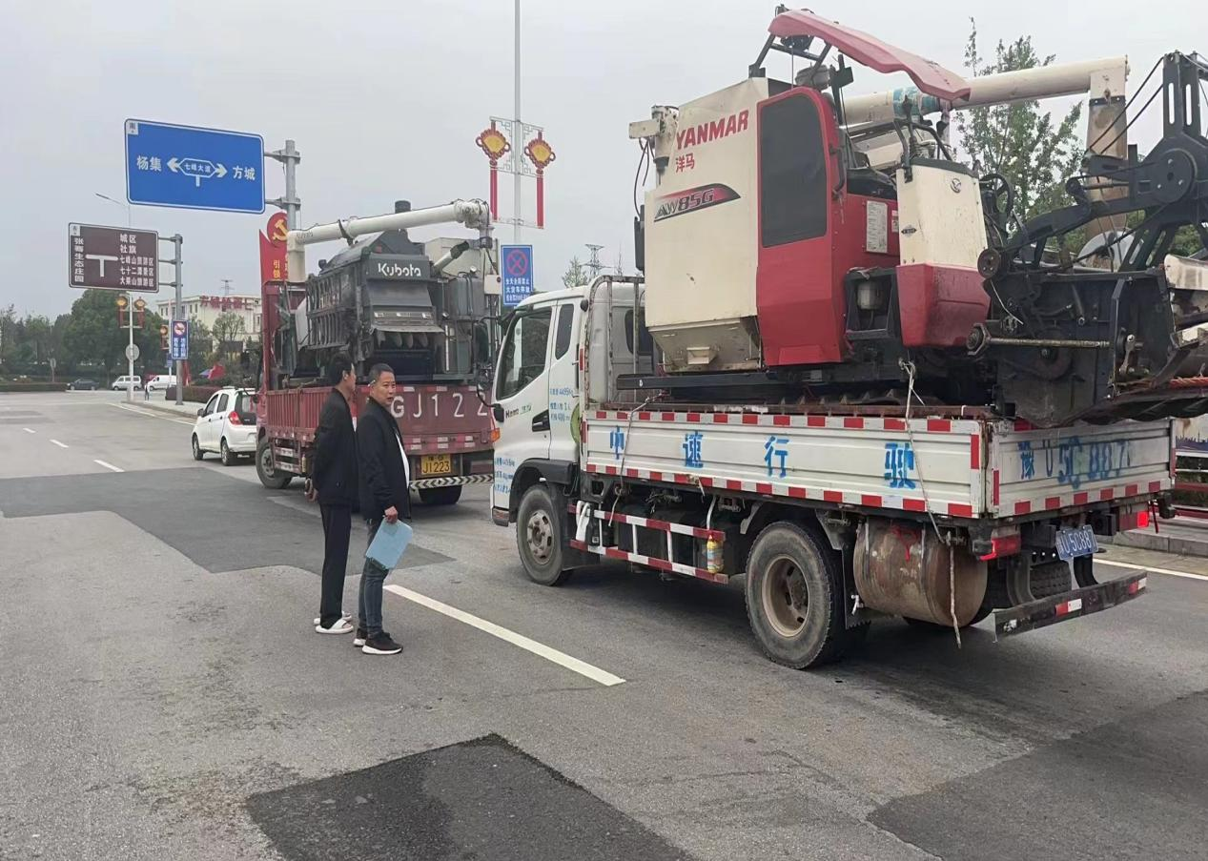需情况等，统筹调配小麦收割机的使用。同时，为应对阴雨天气带来的不利影响，加强对履带收割机的统计、协调。目前，共有履带收割机300余台，外来收割机已到位800余台。

**四是维修服务到田间。**组织成立2个农机检修服务队，进村入户，指导和帮助农机手检修保养农机具，重点对小麦联合收割机进行检修、调试、保养，确保机车以良好的技术状态安全、高效地投入“三夏”生产。目前，全县联合收割机已检修保养完毕，检修其它农机具12000台件。同时，协调农机经销企业和农机维修网点，备齐配件，做好农机售后服务和维修服务工作，不论机械在什么地方有故障，都能够及时到田间地头为机手提供服务，解决收割机作业期间维修问题。

**五是安全管理到地头。**组织成立2个安全生产检查组，分片包干，深入到全县19个乡镇（街道）的乡村场院、田间地头，开展防火安全教育和农机安全生产领域隐患排查，重点对参加“三夏”生产的小麦联合收割机进行全面技术检查和隐患排查，对存在隐患或检验不合格的车辆不允许参加作业，严禁农机手疲劳驾驶，防止农机事故发生，确保“三夏”期间农机安全生产。

**六是组建应急服务队。**依托方田、田发等农机合作社、农机大户，组建4支“三夏农机作业应急服务队”，一方面组织应对突发自然灾害，及时开展生产救灾，另一方面针对全县困难群众适时开展优先、优质和优惠农机作业服务，确保全县夏粮丰产丰收，颗粒归仓。（赵小俊 王春学）